RBD: 1761-2
FRIENDLY HIGH SCHOOL
Fono: 322628669
fhs.direccion@gmail.com
COMUNICADO DESDE DIRECCIÓN

Estimada Comunidad Escolar

Junto con saludar cordialmente y esperando que se encuentren bien de salud junto a sus familias, me dirijo a ustedes con motivo de informar del funcionamiento de nuestro colegio durante los meses de agosto y septiembre

Con respecto al calendario del segundo semestre:

FECHAS | PROCESOS | NIVELES
Del 03 de agosto en adelante | Se comenzará a trabajar en bloques de 2 semanas en horarios fijos en la plataforma | Todos los niveles
Lunes 24 de Agosto | Proceso de Vacunación de las 09:00 a 15:00 horas | 1°, 4°, 5° y 8° básico
Del 31 de agosto al 04 de septiembre | Reunión de apoderados (Intencionalidad de Matricula y postulación a becas año 2021) | Todos los niveles
Martes 08 de Septiembre | 3° reunión de presidentes de sub centro de padres 19:30 horas | Todos los niveles
Viernes 11 de Septiembre | Bingo Solidario Virtual | Todos los comunicados
Del 14 al 17 de Septiembre | Vacaciones de fiestas Patrias | Todos los niveles
Del 21 al 25 de Septiembre | Cambio de actividades Área Artística de la mañana (por confirmar) | Todos los niveles

Con respecto a los acuerdos de la campaña solidaria en reunión de Presidentes de sub Centros de padres:

- El Comité solidario Covid 19 mantiene su campaña solidaria en la cuenta RUT N° 10729314-0, Correo electrónico eurrutiau1@gmail.com - fhscgpa@gmail.com ,supervisado por la Tesorera del 7° básico la Señora Evelyn Urrutia, el Presidente del Centro de Padres Don Eugenio Vega y la asamblea del Sub Centro de presidentes de curso.
- En la primera rendición de los aportes la señora Evelyn informo que se reunieron $200.000 en la cuenta hasta el día 11 de Agosto.
- Se autorizó la entrega de $ 200.000 al colegio para la compra de canastas de alimentos de un valor de $ 15.000 c/u para las familias de nuestra comunidad.
- Las canastas se entregarán en el colegio o se entregarán en las casas si fuese requerido por funcionarios en turnos éticos.
- Se realizarán reuniones de Sub Centro de Padres y apoderados mensuales los segundos martes de cada mes para informar sobre los procesos implementados en el colegio y la campaña solidaria (próxima reunión martes 08 de septiembre).
- Se iniciará una campaña solidaria para reunir partes de computadores como memorias, discos duros etc. Esto con el fin de armar computadores para ir en apoyo de las familias de nuestra comunidad que tengan problemas de conexión.
- Se realizará un Bingo Virtual Solidario para toda la comunidad el día viernes 11 de septiembre.

“Estimados apoderados estas campañas solidarias están orientadas a las familias de nuestra comunidad educativa y tienen como objetivo mantener una red de apoyo constante de alimentos y la conexión a las redes sociales para el desarrollo de las clases a distancia”

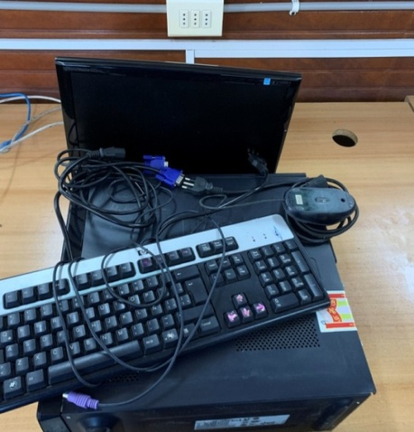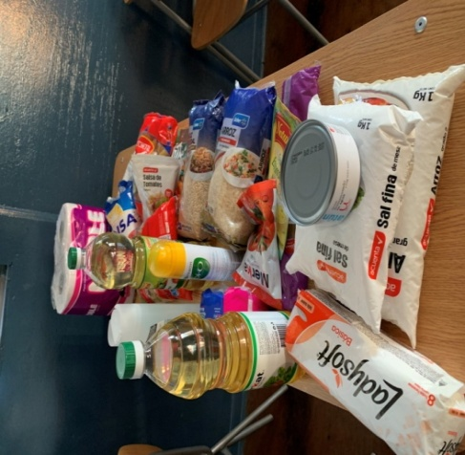

Con respecto a la ayuda entregada a la fecha:

- Se entregaron 20 canastas por parte del colegio por concepto de aportes en dinero de los funcionarios y se entregarán 15 canastas de alimentos esta semana desde el jueves 13 de Agosto por un total de $ 450.000 (valor de cada canastas $ 15.000)
- 16 canastas por donaciones de alimentos por parte de apoderados y funcionarios en el colegio.
- 4 canastas y 4 gift card de 25.000 por apadrinamiento de ISAPRE COLMENA a familias de nuestra comunidad.

A la fecha el colegio ha entregado 55 canastas a miembros de nuestra comunidad

Agradeciendo el apoyo y compromiso en estas campañas solidarias les envío un saludo fraterno en estos momentos de alerta sanitaria

Guillermo Angel Alvarez León
Director
Friendly High School

En Viña del Mar, a 12 de agosto de 2020

